TEMA IX: ORGANIZACIÓN GENERAL DE LOS SISTEMAS MOTORES. REFLEJOS ESPINALES

- REFLEJOS ESPINALES. EL ARCO REFLEJO
- REFLEJOS MONOSINÁPTICOS: EL REFLEJO MIOTÁTICO O DE ESTRIAMIENTO
- REFLEJOS SEL SISTEMA NERVIOSO AUTÓNOMO O VEGETATIVO

    - REFLEJOS ESPINALES. EL ARCO REFLEJO

El arco reflejo es la unidad básica de la actividad nerviosa integrada, y consta de:

    - Órgano sensitivo o receptor
    - Neurona aferente o neurona sensitiva
    - Una o más sinápsis integradoras del SNC
    - Neurona eferente o neurona motora
    - Efector, que es el músculo

La información se transmite en el arco reflejo mediante potenciales de acción que cumplen la ley del todo o nada y también mediante respuestas graduales (más grandes o más pequeñas)

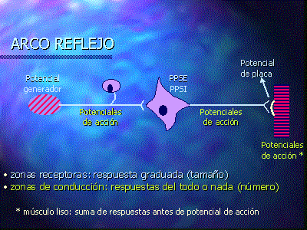
    - REFLEJOS MONOSINÁPTICOS: EL REFLEJO DE ESTRIAMIENTO

Es un reflejo voluntario. La zona posterior de la médula está compuesta por raíces sensitivas, y la zona anterior por raíces motoras.

Reflejo monosináptico: surge como consecuencia de la entrada de la neurona aferente y la eferente, sólo hay una sinapsis, es un arco monosináptico que dará lugar a un reflejo monosináptico.

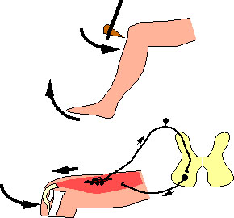
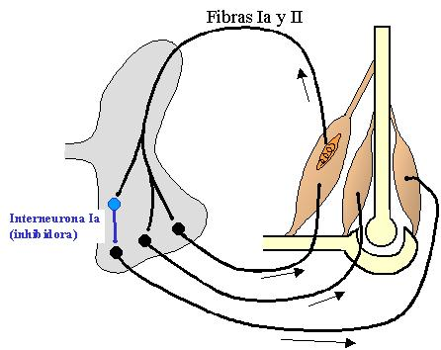

Los reflejos aparecen cuando un músculo esquelético con su inervación intacta se estira, produciendo como respuesta la contracción de ese mismo músculo, también se llaman reflejos de estriamiento o reflejos de distensión o miotáticos.

La respuesta sería la contracción de los músculos flexores y la inhibición de los músculos extensores. Por tanto la extremidad que ha sido estimulada es flexionada y retirada del sitio donde se produce la agresión. A la retirada se manda señales al cerebro.
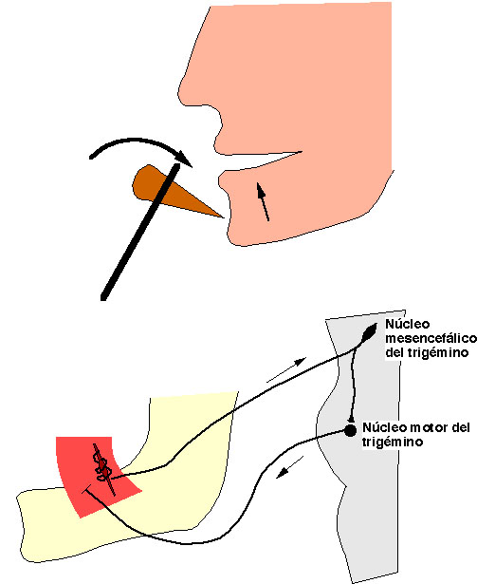
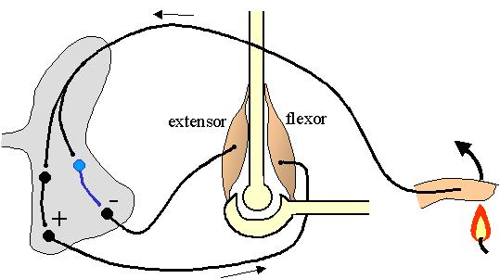

Se denominan también prepotentes porque tienen prioridad en las vías espinales ante cualquier otro tipo de reflejo que se esté produciendo en ese mismo momento.
    - REFLEJOS SEL SISTEMA NERVIOSO AUTÓNOMO O VEGETATIVO

En este caso no podemos interferir en los reflejos. Se localizan en las vísceras, tienen un arco reflejo similar. Y en este caso son reflejos polisinápticos.

- Reflejo vesical: consiste en que cuando la vejiga contiene orina (está llena) se produce una estimulación de los receptores contenidos en las paredes. es un acto reflejo que iría a la médula y otra vía eferente que iría a la vejiga produciendo la contracción de la vejiga. La relación entre el esfínter uretral interno y externo está regulado por la voluntad.

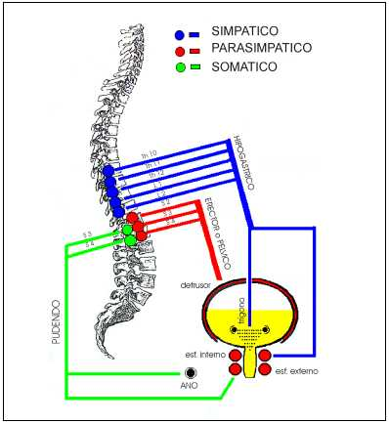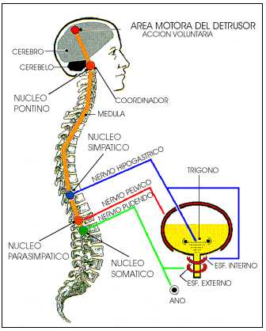

- Reflejo rectal o de la defecación: ocurre cuando el recto está lleno, se produce la distensión de las paredes, estimulando los receptores y arco reflejo, producen la contracción para que progrese y pase al exterior y la relajación del esfínter anal interno. El externo es voluntario

- Reflejo peritoneal: la irritación del peritoneo produce la abolición de la actividad motora intestinal y la relajación del tránsito intestinal.

